2023年第2季度

北京市房地产市场形势分析

北京康正宏基房地产评估有限公司

2023年7月

一、宏观经济与政策环境分析 1

（一）宏观环境 1

（二）经济背景 1

（三）政策环境 4

（四）小结 5

二、市场分析 5

（一）土地市场 5

（二）房地产市场 12

三、市场展望 23

# 一、宏观经济与政策环境分析

## （一）宏观环境

1-5月，全市固定资产投资（不含农户）同比增长14.5%，增速比1-4月提高5.2个百分点。分领域看,基础设施投资增长18.7%，制造业投资增长8.7%，房地产开发投资增长13.1%。分产业看，第一产业投资下降47.2%，第二产业投资增长3.5%，第三产业投资增长16.3%；其中，高技术服务业投资在信息服务业和科技服务业带动下增长48.9%，社会领域中的卫生和社会工作投资增长36.8%。

1-5月，全市房屋施工面积11731.3万平方米，同比下降2.5%，其中住宅施工面积5783.4万平方米，下降2.3%。商品房销售面积432.2万平方米，同比增长36.9%，其中住宅销售面积313.7万平方米，增长35.1%。

1-5月，全市市场总消费额同比增长8.9%，增速比1-4月提高3.7个百分点。其中，服务性消费额增长11.2%，提高3.2个百分点；实现社会消费品零售总额5710.4亿元，增长5.9%，提高4.1个百分点。社会消费品零售总额中，商品零售5169.6亿元，增长3.7%，餐饮收入540.8亿元，增长33.3%。限额以上批发和零售业中，与升级类消费相关的金银珠宝类、体育娱乐用品类、化妆品类商品零售额分别增长41.7%、21.8%和21.8%，汽车类商品零售额增长20.7%，其中新能源汽车增长63.4%。

1-5月，全市居民消费价格同比上涨0.9%。其中，食品价格上涨1.9%，非食品价格上涨0.7%；消费品价格上涨0.7%，服务价格上涨1.0%。构成CPI的八大类商品和服务价格中，其他用品及服务价格上涨3.2%，食品烟酒价格上涨1.9%，生活用品及服务价格上涨1.9%，教育文化娱乐价格上涨1.0%，居住价格上涨0.5%，衣着价格上涨0.4%，医疗保健价格上涨0.3%，交通通信价格下降0.7%。5月份，居民消费价格同比上涨0.2%，涨幅比上月回落0.1个百分点；环比持平。

1-5月，全市工业生产者出厂价格同比下降0.9%，购进价格同比下降0.6%。5月份，工业生产者出厂价格同比下降1.0%，环比上涨0.1%；购进价格同比下降1.8%，环比上涨0.1%

（二）经济背景

1. GDP增速

1季度，全市地区生产总值按不变价格计算，同比增长3.1%。

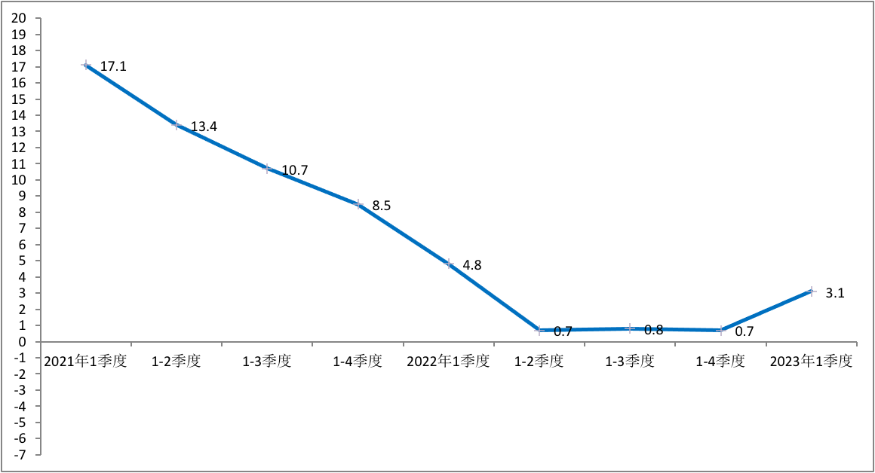

1. 物价指数（CPI）

4月，物价环比下跌0.1%，同比上涨0.3%，物价平稳。

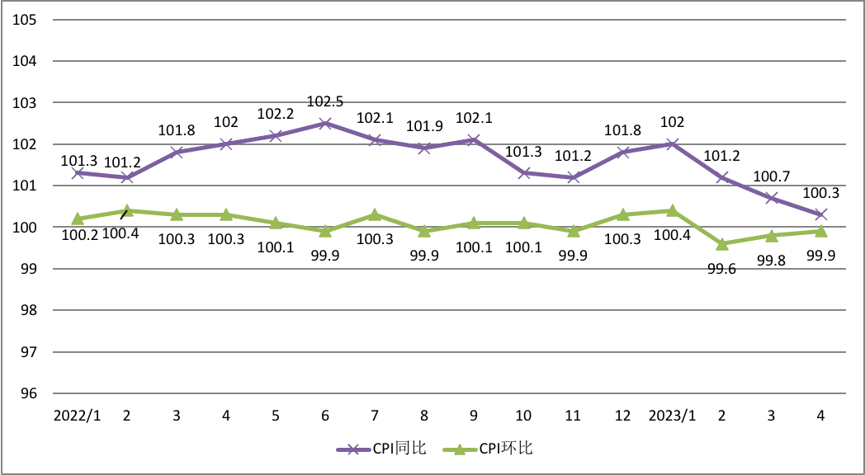

1. 投资增速

1-4月，全社会固定资产投资同比增加9.3%。其中，房地产开发投资同比增加8.0%，基础设施投资同比增加6.3%。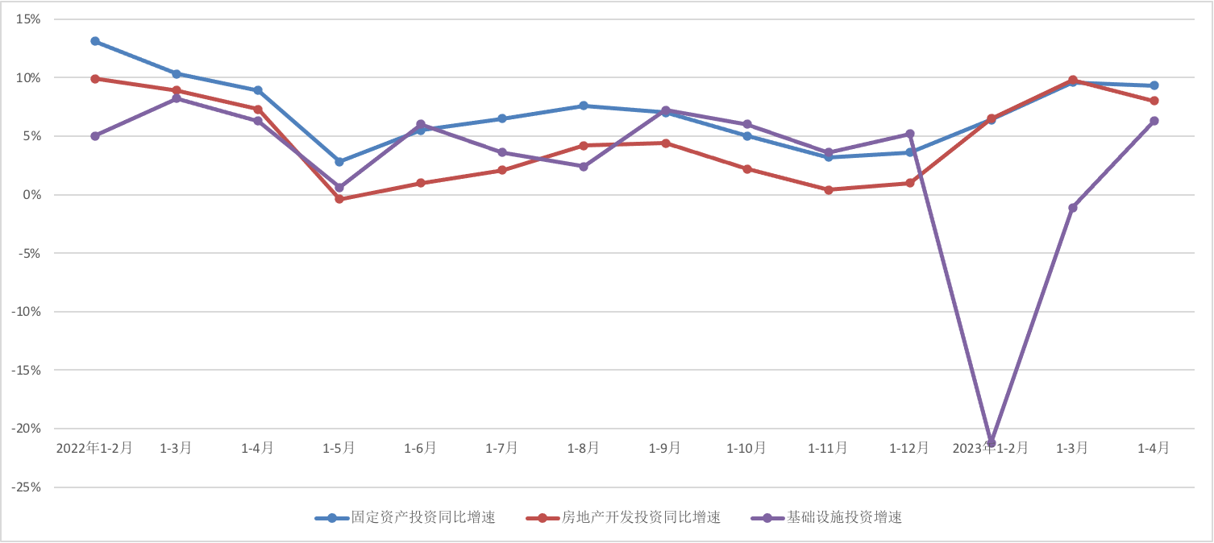

1. 房地产开发到位资金增速

1-4月，全市房地产开发企业到位资金同比增长18.9%，其中，定金及预收款增长37.7%，国内贷款下降13.7%（降速逐步减缓），自筹资金下降1.3%。

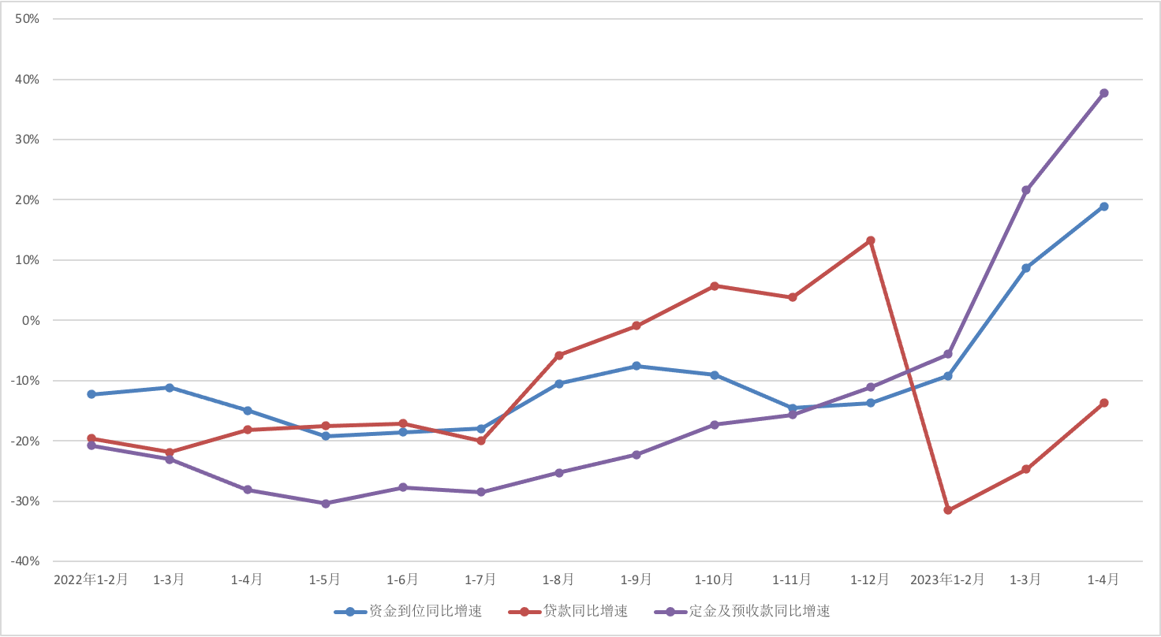

1. 货币供应（M2、M1）

4月，M2增速12.4%，M1增速5.3%，增速保持近期较高位。

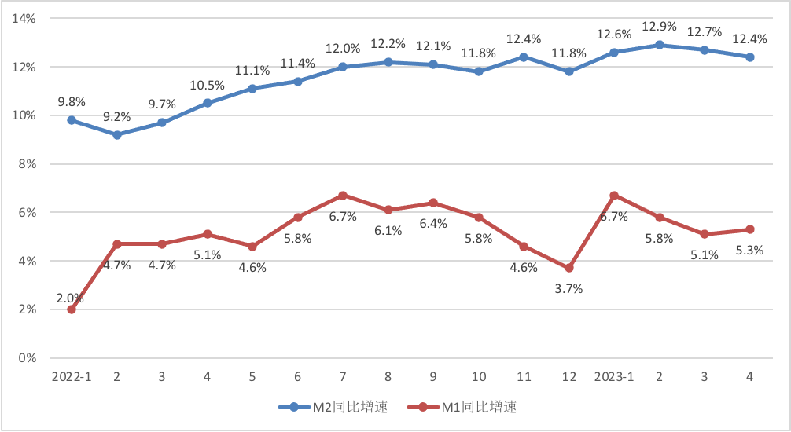

1. 贷款市场报价利率（LPR）

4月20日，贷款市场报价利率（LPR）一年期为3.65%；五年期以上为4.3%，保持不变。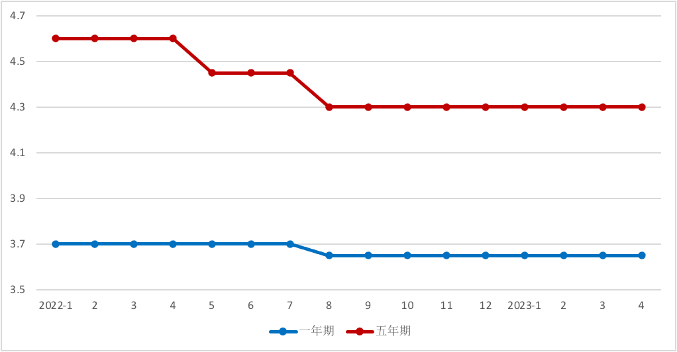

## （三）政策环境

* 4月4日，《中共北京市委 北京市人民政府印发<关于做好2023年全面推进乡村振兴重点工作的实施方案>的通知》：深化农村集体经营性建设用地入市试点，完善土地增值收益分配机制。
* 4月6日，《中共北京市委办公厅 北京市人民政府办公厅关于印发<北京市乡村建设行动实施方案>的通知》。
* 4月7日，《北京市人民政府办公厅关于印发<北京市全面优化营商环境助力企业高质量发展实施方案>的通知》（京政办发〔2023〕8号）。
* 4月18日，北京市商务局《关于印发<加快恢复和扩大消费持续发力北京国际消费中心城市建设2023年行动方案>的通知》（京商消促字〔2023〕33号）：实施新一轮商圈改造提升行动计划和各区“一圈一策”方案。
* 4月18日，《关于2023年第一季度老旧小区综合整治项目“接诉即办”“申请类”诉求集中小区的通报》（京老旧办发〔2023〕8号）：涉及5个市属小区和7个中央单位在京小区。
* 4月20日，《北京市住房和城乡建设委员会 北京市规划和自然资源委员会关于进一步做好危旧楼房改建有关工作的通知》（京建发〔2023〕95号）：腾退安置方式实施的，拆除的建筑规模（不含违法建设）可由各区纳入建设指标池，统筹使用指标；就地改建方式实施的，增加规模须符合建筑规模管控要求。
* 4月20日，中华人民共和国最高人民法院公告《关于商品房消费者权利保护问题的批复》（法释〔2023〕1号）：商品房消费者以居住为目的购买房屋并已支付全部价款，主张其房屋交付请求权优先于建设工程价款优先受偿权、抵押权以及其他债权的，人民法院应当予以支持。
* 4月28日，中共中央政治局召开会议，分析研究当前经济形势和经济工作：要坚持房子是用来住的、不是用来炒的定位，因城施策，支持刚性和改善性住房需求，做好保交楼、保民生、保稳定工作，促进房地产市场平稳健康发展，推动建立房地产业发展新模式。
* 5月13日，《自然资源部关于深化规划用地“多审合一、多证合一”改革的通知》（ 自然资发 〔2023〕69号 ）： 以“多规合一”为基础，统筹规划、建设、管理三大环节，推动“多审合一”“多证合一”，提高审批效能和监管服务水平的要求 。

（四）小结

* 1季度，地区GDP实现增速3.1%，回升向好。
* 1-4月，固定资产投资增速加快，房地产开发投资较快增长，基础设施投资恢复。
* 1-4月，房地产开发企业到位资金同比增速加快，定金及预收款快速增长，国内贷款降幅减缓。
* 4月，M2、M1增速仍处较高位；LPR稳定。
* 中央延续房住不炒、支持刚改需求、做好保交楼的政策基调；最高法发布公告，商品房消费者权利更受保护。
* 北京推动乡村振兴、发布乡村建设行动实施方案；持续优化营商环境、巩固和扩大行政审批制度改革成果；进一步优化消费空间布局；对危旧楼房改造项目腾退安置、就地改建工作明确规则。

# 二、市场分析

## 土地市场

1.2023年2季度宗地总体情况

（1）汇总表（土地招拍挂出让）

|  |  |  |  |  |  |  |
| --- | --- | --- | --- | --- | --- | --- |
| 月份 | 用途 | 宗地数 | 建设用地  （公顷） | 建筑规模  （万平方米） | 成交总价  （亿元） | 楼面单价  （元/平方米） |
| 4月 | 住宅 | 2 | 9.10 | 15.72 | 63.60 | 40453 |
| 商服 | 1 | 0.55 | 1.54 | 1.70 | 11038 |
| 工业 | 3 | 13.97 | 19.97 | 2.70 | 1350 |
| 小计 | 6 | 23.63 | 37.23 | 68.00 | 18263 |
| 5月（截至5月15日） | 住宅 | 2 | 5.80 | 14.57 | 64.75 | 44432 |
| 商服 | 0 | 0 | 0 | 0 | / |
| 工业 | 1 | 2.03 | 5.07 | 0.30 | 587 |
| 小计 | 3 | 7.83 | 19.64 | 65.04 | 33115 |
| 2023年2季度 | 合计 | 9 | 31.46 | 56.87 | 133.04 | 23393 |

2季度截至5月15日，土地招拍挂市场成交了9宗地，总金额133.04亿元。

（2）季度间对比

|  |  |  |  |  |  |  |
| --- | --- | --- | --- | --- | --- | --- |
| 季度 | | 宗地数 | 建设用地  （公顷） | 建筑规模  （万平方米） | 成交总价  （亿元） | 楼面单价  （元/平方米） |
| 2021年1季度 | | 18 | 154.46 | 208.54 | 283.24 | 13582 |
| 2021年2季度 | | 45 | 294.03 | 555.29 | 1136.69 | 20470 |
| 2021年3季度 | | 15 | 58.18 | 95.72 | 12.89 | 1346 |
| 2021年4季度 | | 43 | 197.09 | 375.39 | 903.78 | 24076 |
| 2022年1季度 | | 27 | 115.95 | 228.04 | 513.78 | 22530 |
| 2022年2季度 | | 27 | 201.96 | 300.37 | 553.76 | 18436 |
| 2022年3季度 | | 34 | 120.13 | 221.74 | 536.59 | 24199 |
| 2022年4季度 | | 15 | 64.00 | 115.91 | 175.08 | 15105 |
| 2023年1季度 | | 29 | 201.97 | 440.06 | 304.45 | 6918 |
| 2023年2季度 | 已成交 | 9 | 31.46 | 56.87 | 133.04 | 23393 |
| 在交易 | 21 | 103.43 | 200.90 | 起始：577.41 | 起始：28741 |
| 预申请 | 6 | 16.37 | 43.04 | 起始：50.02 | 起始：11621 |

截止5月15日，本季度已成交土地9宗，包括4宗住宅用地、1宗商服用地、4宗工业用地（含1宗物流用地）。已发布挂牌公告的在交易宗地21宗，包括住宅用地17宗、商服用地2宗、工业用地2宗（含工业研发用地1宗）。

2.住宅用地情况

（1）季度间成交对比

|  |  |  |  |  |  |
| --- | --- | --- | --- | --- | --- |
| **批次** | **宗地数（宗）** | **建设用地（公顷）** | **建筑规模（万m2）** | **成交金额（亿元）** | **楼面单价（元/m2）** |
| 2021年首批 | 30 | 168.97 | 344.98 | 1109.71 | 32167 |
| 2021年第二批 | 17 | 76.39 | 162.37 | 513.45 | 31623 |
| 2021年第三批 | 10 | 44.6 | 90.98 | 277.25 | 30475 |
| 2022年首批 | 17 | 80.10 | 160.91 | 480.23 | 29845 |
| 2022年第二批 | 14 | 74.13 | 144.71 | 499.58 | 34523 |
| 2022年第三批 | 18 | 74.82 | 147.50 | 500.30 | 33918 |
| 2022年第四批 | 6 | 14.86 | 31.93 | 135.22 | 42354 |
| 2023年1季度 | 8 | 27.86 | 67.66 | 172.09 | 25433 |
| 2023年2季度 | 4 | 14.91 | 30.29 | 128.345 | 42367 |

2022年底，自然资源部发文进一步规范住宅用地供应信息公开工作，公开的拟出让时间段内可以一次或多次发布出让公告。2023年首批集中供地陆续入市，分季度统计，2季度成交4宗，均价为42367元/平方米。本季度交易宗地均为纯商品住宅用地，成交区位以中心城区为主。本季度成交住宅用地4宗，其中朝阳孙河宗地起始价成交，其余3宗均达到地价上限，溢价率15%成交，摇号确定竞得人，4宗地平均溢价率为9.8%。

（2）成交分布情况

|  |  |  |  |  |  |  |  |  |  |  |  |
| --- | --- | --- | --- | --- | --- | --- | --- | --- | --- | --- | --- |
| **圈层** | **宗地数** | **建设用地**  **（公顷）** | **建筑规模**  **（万平方米）** | **成交金额**  **（亿元）** | **楼面单价**  **（元/平方米）** | **区县** | **宗地数** | **建设用地**  **（公顷）** | **建筑规模**  **（万平方米）** | **成交金额**  **（亿元）** | **楼面单价**  **（元/平方米）** |
| 中心城区 | 2 | 7.84 | 14.42 | 67.89 | 47083 | 朝阳 | 1 | 6.15 | 9.22 | 40.40 | 43826 |
| 丰台 | 1 | 1.69 | 5.20 | 27.49 | 52856 |
| 副中心 | 1 | 2.96 | 6.50 | 23.20 | 35673 | 通州 | 1 | 2.96 | 6.50 | 23.20 | 35673 |
| 多点 | 1 | 4.11 | 9.37 | 37.26 | 39757 | 大兴 | 1 | 4.11 | 9.37 | 37.26 | 39757 |
| **合计** | **4** | **14.91** | **30.29** | **128.35** | **42367** | **合计** | **4** | **14.91** | **30.29** | **128.35** | **42367** |

本季度成交住宅用地4宗，中心城区规划建筑规模占比较高，丰台青塔宗地成交楼面价高于其余宗地。

3.商服用地

（1）季度汇总

|  |  |  |  |  |  |  |
| --- | --- | --- | --- | --- | --- | --- |
| **季度** | | **宗地数** | **建设用地**  **（公顷）** | **建筑规模**  **（万平方米）** | **成交总价**  **（亿元）** | **楼面单价**  **（元/平方米）** |
| 2021年1季度 | | 7 | 83.29 | 84.63 | 68.38 | 8079 |
| 2021年2季度 | | 1 | 1.71 | 5.32 | 6.92 | 13018 |
| 2021年3季度 | | 0 | 0 | 0 | 0 | / |
| 2021年4季度 | | 7 | 33.11 | 60.23 | 109.33 | 18154 |
| 2022年1季度 | | 5 | 10.50 | 27.39 | 29.92 | 10922 |
| 2022年2季度 | | 3 | 11.88 | 31.89 | 42.75 | 13405 |
| 2022年3季度 | | 4 | 4.43 | 15.92 | 29.84 | 18739 |
| 2022年4季度 | | 2 | 6.22 | 13.69 | 28.4 | 20741 |
| 2023年1季度 | | 4 | 17.83 | 55.81 | 84.66 | 15169 |
| 2023年2季度 | 已成交 | 1 | 0.55 | 1.54 | 1.70 | 11038 |
| 在交易 | 2 | 16.90 | 49.64 | 起始：78.0 | 起始：15713 |
| 预申请 | 4 | 9.73 | 25.70 | 起始：25.18 | 起始：9797 |

本季度成交1宗商服用地，另有2宗在交易、4宗已发布预申请公告。成交：通州永顺1宗综合性商业金融服务业用地；在交易：丰台丽泽金融商务区、房山窦店高端制造业基地其他类多功能用地；预申请：朝阳区太阳宫1宗综合性商业金融服务业用地，城市副中心2宗、八达岭经济开发区1宗其他类多功能用地。

（2）在交易及预申请地块

|  |  |  |  |  |  |
| --- | --- | --- | --- | --- | --- |
| **项目** | **宗地** | **建设用地**  **（公顷）** | **建筑规模**  **（万平方米）** | **起始总价**  **（亿元）** | **起始楼面单价**  **（元/平方米）** |
| 在交易 | 丰台区丽泽金融商务区FT00-0612-0016等地块F3其他类多功能用地、S32公交场站设施用地 | 6.78 | 29.81 | 68 | 22811 |
| 房山区窦店镇高端制造业基地06街区01地块FS00-DD06-0018、0019、0023、0024地块F3其他类多功能用地 | 10.12 | 19.83 | 10 | 5043 |
| 预申请 | 朝阳区太阳宫乡0301-613地块B4综合性商业金融服务业用地 | 1.06 | 4.77 | 13.4 | 28065 |
| 城市副中心0201街区玉桥家园中心FZX-0201-0096、0102地块F3其他类多功能用地 | 0.96 | 1.50 | 1.37 | 9118 |
| 城市副中心0403街区FZX-0403-0146、0148地块F3其他类多功能用地 | 1.55 | 5.26 | 5.31 | 10095 |
| 八达岭经济开发区光谷三街南侧YQ02-0102-6028-1地块F3其他类多功能用地 | 6.16 | 14.16 | 5.1 | 3601 |

4.工业用地

（1）工业用地情况-季度间对比

|  |  |  |  |  |  |  |  |
| --- | --- | --- | --- | --- | --- | --- | --- |
| **季度** | | **宗地数** | **建设用地**  **（公顷）** | **建筑规模**  **（万平方米）** | **成交总价**  **（亿元）** | **楼面单价**  **（元/平方米）** | **地面单价**  **（元/平方米）** |
| 2021年1季度 | | 5 | 29.02 | 39.68 | 3.23 | 814 | 1113 |
| 2021年2季度 | | 14 | 123.34 | 204.99 | 20.06 | 979 | 1626 |
| 2021年3季度 | | 14 | 55.11 | 88.05 | 9.42 | 1070 | 1709 |
| 2021年4季度 | | 10 | 46.07 | 69.49 | 7.23 | 1040 | 1568 |
| 2022年1季度 | | 5 | 25.35 | 39.74 | 3.63 | 914 | 1433 |
| 2022年2季度 | | 10 | 115.94 | 123.77 | 11.44 | 924 | 986 |
| 2022年3季度 | | 12 | 40.89 | 58.31 | 6.45 | 1107 | 1578 |
| 2022年4季度 | | 7 | 42.91 | 70.29 | 11.46 | 1631 | 2672 |
| 2023年1季度 | | 17 | 156.29 | 316.59 | 47.70 | 1507 | 3052 |
| 2023年2季度 | 已成交 | 4 | 16.00 | 25.04 | 2.99 | 1196 | 1871 |
| 在交易 | 2 | 9.74 | 14.61 | 起始：2.06 | 起始：1409 | 起始：2114 |

本季度成交4宗工业用地，另有2宗在交易：

已成交：亦庄2宗、大兴国际机场临空经济区1宗工业用地，房山1宗物流用地；

在交易：昌平北七家工业园区1宗工业用地、房山燕房1宗工业研发用地。

（2）在交易土地

| 序号 | 地块 | 建设用地 (平方米) | 建筑面积  (平方米) | 起始价  （万元） | 起始楼面价 （元/平方米） | 备注 |
| --- | --- | --- | --- | --- | --- | --- |
| 1 | 北京经济技术开发区亦庄新城0605街区B2-1-7-1地块工业项目 | 21090.2 | 32478.9 | 2163.0948 | 666 | 20年，先租后让，达产出让 |
| 2 | 北京经济技术开发区亦庄新城YZ00-0606-0101地块工业项目 | 718046.1 | 646241.49 | 61033.9185 | 944 | 50 年 |
| 合计 | | 739136.3 | 678720.39 | 63197.0133 | 931 |  |

5.土地成交情况

（1）经营性用地成交情况

| 序号 | 宗地名称 | 宗地位置 | 规划用途 | 规划建筑面积(平方米) | 土地面积（平方米） | 起始价（万元） | 成交价(万元) | 成交楼面单价（元/平方米） |
| --- | --- | --- | --- | --- | --- | --- | --- | --- |
|
| 1 | 北京市朝阳区孙河乡前苇沟组团棚户区改造土地开发项目002、003地块R2二类居住用地 | 朝阳区孙河乡 | R2二类居住用地 | 92183 | 61455.106 | 404000 | 404000 | 43826 |
| 2 | 北京市通州区梨园镇东小马土地一级开发项目FZX-0306-6009地块R2二类居住用地国有建设用地使用权出让 | 通州区梨园镇 | R2二类居住用地 | 65035.469 | 29561.577 | 202000 | 232000 | 35673 |
| 3 | 北京市丰台区青塔街道青塔村棚户区改造项目FT00-0601-0633、FT00-0601-0634地块R2二类居住用地 | 丰台区青塔街道 | R2二类居住用地 | 52000.92 | 16944.582 | 239000 | 274850 | 52855 |
| 4 | 北京市大兴区西红门镇DX04-0102-6005地块R2二类居住用地、DX04-0102-6007地块A334托幼用地 | 大兴区西红门镇 | R2二类居住用地 | 93718.5 | 41091.4 | 324000 | 372600 | 39757 |
| 5 | 北京市通州区永顺镇0401街区 46号地块（西马庄收储） B4综合性商业金融服务业用地 国有建设用地使用权出让 | 通州区永顺镇 | B4综合性商业金融服务业用地 | 15401.814 | 5500.648 | 17000 | 17000 | 11038 |
| 合计（公顷、亿元） | | | | 31.83 | 15.46 | 118.6 | 130.05 | 40851 |

（2）工业用地成交情况

| 序号 | 宗地名称 | 宗地位置 | 规划用途 | 规划建筑面积(平方米) | 土地面积（平方米） | 起始价（万元） | 成交价(万元) | 成交楼面单价（元/平方米） |
| --- | --- | --- | --- | --- | --- | --- | --- | --- |
|
| 1 | 北京市亦庄新城0606街区YZ00-0606-0058工业地项目 | 亦庄新城0606街区 | 一类工业 | 40584 | 20292 | 2317.3464 | 2317.3464 | 571 |
| 2 | 北京市房山区琉璃河镇FS06-0301-0012地块W1物流用地 | 房山区琉璃河镇 | W1物流用地 | 80321 | 66934.31 | 15060.0479 | 15060.0479 | 1875 |
| 3 | 北京大兴国际机场临空经济区0206-0052、0206-0053、0206-0070地块M1一类工业用地 | 大兴区榆垡镇 | M1一类工业用地 | 78783.84 | 52522.56 | 9585.8497 | 9585.8487 | 1217 |
| 4 | 北京市亦庄新城0701街区N8M3地块工业项目 | 亦庄新城0701街区N8M3地块 | 一类工业 | 50696.5 | 20278.6 | 2975.88455 | 2975.88455 | 587 |
| 合计（公顷、亿元） | | | | 25.04 | 16.00 | 2.99 | 2.99 | 1194 |

6.小结

## 本季度4宗住宅用地成交，为纯商品住宅用地（部分配建教育设施），中心城区为主要成交区域，成交均价高于上季度及以往各批次；朝阳孙河宗地起始价成交，丰台青塔、通州东小马、大兴西红门宗地竞价激烈。

## 商品住宅用地加快入市，目前有17宗已挂牌入市，2宗发布预申请公告尚未入市。

## 竞价规则限制同一集团内多家企业参拍同一宗地以提高摇号中签概率，竞争更加公平；海淀双新地块首推竞报超低能耗建筑面积。

## 4月推介会介绍了年内拟供应的73宗地，信息公开透明，供需更加适配。

## 大兴2宗集体建设用地成交，用于建设共有产权住房。

## （二）房地产市场

1. 新建住宅市场

（1）销售规模

|  |  |  |  |  |
| --- | --- | --- | --- | --- |
| 时间 | 销售面积（万平方米） | 同比增速 | 月度 | 销售面积（万平方米） |
| 2022年1-3月 | 137.6 | -25.0% | 3月 | 68.0 |
| 2022年1-4月 | 185.4 | -25.9% | 4月 | 47.8 |
| 2022年1-5月 | 232.2 | -27.6% | 5月 | 46.8 |
| 2022年1-6月 | 329.9 | -20.0% | 6月 | 97.7 |
| 2022年1-7月 | 400.7 | -21.2% | 7月 | 70.8 |
| 2022年1-8月 | 450 | -20.2% | 8月 | 49.3 |
| 2022年1-9月 | 540.1 | -15.5% | 9月 | 90.1 |
| 2022年1-10月 | 603.7 | -14.0% | 10月 | 63.6 |
| 2022年1-11月 | 650.9 | -13.8% | 11月 | 47.2 |
| 2022年1-12月 | 741.9 | 15.4% | 12月 | 91.0 |
| 2023年1-2月 | 72.4 | 4.0% | 1-2月平均 | 36.2 |
| 2023年1-3月 | 147.3 | 7.1% | 3月 | 74.9 |
| 2023年1-4月 | 246.6 | 33% | 4月 | 99.3 |

1-4月，全市房地产开发企业住宅**销售**面积为246.6万平方米，同比**增加33**%；其中，4月销量99.3万平方米，环比、同比大幅增加。

（2）批准销售规模

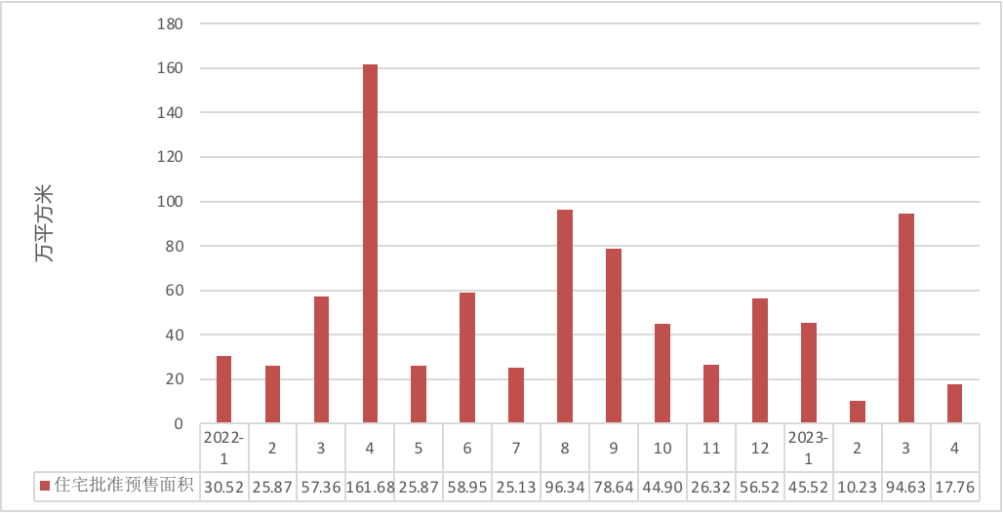

4月，全市批准预售许可证仅11个，其中住宅批准预售1777套，批准预售面积17.76万平方米，**远低于上月和去年同期**。

（3）新建商品住宅价格指数

|  |  |  |  |  |  |  |  |  |  |  |  |  |  |  |  |  |
| --- | --- | --- | --- | --- | --- | --- | --- | --- | --- | --- | --- | --- | --- | --- | --- | --- |
| 项目 | **2022/1** | **2** | **3** | **4** | **5** | **6** | **7** | **8** | **9** | **10** | **11** | **12** | **2023/1** | **2** | **3** | **4** |
| 环比 | 101 | 100.6 | 100.4 | 100.7 | 100.4 | 100.8 | 100.5 | 100.4 | 100.2 | 100.4 | 100.1 | 100.2 | 100.4 | 100.2 | 100.3 | 100.6 |
| 同比 | 105.5 | 105.5 | 105.7 | 105.8 | 105.9 | 105.8 | 105.5 | 105.8 | 106.1 | 105.9 | 105.7 | 105.8 | 105.2 | 104.7 | 104.6 | 104.5 |

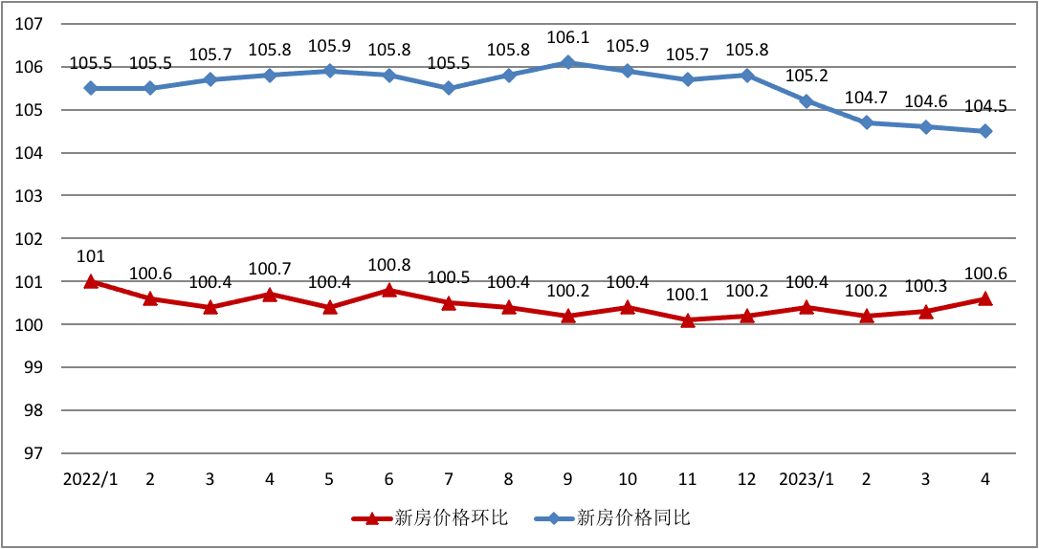

1-4月，新房价环比微涨，4月涨幅仅0.6%；同比上涨速度持续减缓，4月涨幅4.5%。

（4）新建住宅销售规模（不含保障房、回迁房，含共有产权房）

|  |  |  |  |  |  |
| --- | --- | --- | --- | --- | --- |
| 时间 | 销售套数 | 销售面积(万㎡) | 销售价格(元/㎡) | 均价(元/㎡) | 涨幅 |
| 2022-1 | 5065 | 60.69 | 50249 | 51167 | 0.9% |
| 2 | 2447 | 29.98 | 53065 |
| 3 | 4430 | 54.50 | 51144 |
| 4 | 5231 | 58.15 | 53744 | 57976 | 13.3% |
| 5 | 3314 | 40.38 | 56945 |
| 6 | 5322 | 69.23 | 62132 |
| 7 | 4096 | 53.73 | 61902 | 55431 | -4.4% |
| 8 | 4487 | 56.09 | 55387 |
| 9 | 6120 | 71.33 | 50591 |
| 10 | 7505 | 84.06 | 49733 | 52395 | -5.5% |
| 11 | 4622 | 55.49 | 53761 |
| 12 | 5150 | 59.97 | 54864 |
| 2023-1 | 3249 | 40.41 | 58585 | 57545 | 9.8% |
| 2 | 3517 | 43.02 | 58942 |
| 3 | 6224 | 71.21 | 56111 |
| 4 | 7273 | 82.03 | 60748 | / | 5.6% |

根据中国指数研究院数据，4月，新建住宅（含共有产权房）销售7273套，**销售面积82.03万平方米，比上月增加15.2%**，**均价60748元/平方米，比上季度均价上涨5.6%**。

（5）共有产权房

|  |  |  |  |
| --- | --- | --- | --- |
| 时间 | 销售面积(万㎡) | 共有产权房销量/新建住宅销量 | 共有产权房销售价格(元/㎡) |
| 2022-1 | 13.90 | 22.9% | 26528 |
| 2 | 2.82 | 9.4% | 32838 |
| 3 | 4.42 | 8.1% | 25612 |
| 4 | 5.30 | 9.1% | 32383 |
| 5 | 5.30 | 13.1% | 32383 |
| 6 | 7.60 | 11.0% | 34635 |
| 7 | 2.11 | 3.9% | 26649 |
| 8 | 3.51 | 6.3% | 33467 |
| 9 | 18.50 | 25.9% | 29119 |
| 10 | 30.50 | 36.3% | 26464 |
| 11 | 7.68 | 13.8% | 28746 |
| 12 | 6.85 | 11.4% | 31497 |
| 2023-1 | 3.11 | 7.7% | 28261 |
| 2 | 1.33 | 3.1% | 29381 |
| 3 | 4.95 | 7.0% | 26768 |
| 4 | 8.55 | 10.4% | 23740 |

4月，共有产权房销售8.55万平方米，占总量的10.4%，比上季度各月增加；销售均价23740元/平方米，与上季度均价相比下跌14%。

（6）新建住宅销售规模（不含保障房、回迁房、共有产权房）

|  |  |  |  |  |  |
| --- | --- | --- | --- | --- | --- |
| 时间 | 销售套数 | 销售面积(万㎡) | 销售价格(元/㎡) | 均价(元/㎡) | 涨幅 |
| 2022-1 | 3533 | 46.79 | 57293 | 55255 | 4.1% |
| 2 | 2125 | 27.16 | 55166 |
| 3 | 3938 | 50.08 | 53398 |
| 4 | 4628 | 52.86 | 55884 | 60643 | 9.8% |
| 5 | 2951 | 37.06 | 59317 |
| 6 | 4417 | 61.63 | 65523 |
| 7 | 3868 | 51.61 | 63346 | 59410 | -2.0% |
| 8 | 4079 | 52.59 | 56850 |
| 9 | 4098 | 52.83 | 58113 |
| 10 | 4148 | 53.56 | 62980 | 59617 | 0.3% |
| 11 | 3787 | 47.80 | 57780 |
| 12 | 4347 | 53.11 | 57878 |
| 2023-1 | 2892 | 37.30 | 61117 | 59480 | -0.2% |
| 2 | 3365 | 41.69 | 59883 |
| 3 | 5673 | 66.26 | 58304 |
| 4 | 6312 | 73.47 | 65057 | / | 9.4% |

4月，纯商品住宅销售73.47万平方米，环比、同比均增加，均价65057元/平方米，**比上季度均价上涨9.4%**。

（7）住宅分圈层销售情况

|  |  |  |  |  |  |  |  |  |
| --- | --- | --- | --- | --- | --- | --- | --- | --- |
| 区域 | 2023年1月 | | 2023年2月 | | 2023年3月 | | 2023年4月 | |
| 销量(万㎡) | 占比 | 销量(万㎡) | 占比 | 销量(万㎡) | 占比 | 销量(万㎡) | 占比 |
| 核心区 | 2.77 | 7.4% | 1.86 | 4.5% | 2.35 | 3.5% | 8.41 | 11.5% |
| 中心城区（不含核心区） | 11.87 | 31.8% | 14.32 | 34.3% | 21.37 | 32.3% | 23.19 | 31.6% |
| 副中心 | 3.28 | 8.8% | 3.58 | 8.6% | 6.28 | 9.5% | 6.0 | 8.2% |
| 多点 | 16.84 | 45.1% | 17.89 | 42.9% | 31.45 | 47.5% | 31.26 | 42.5% |
| 生态涵养区 | 2.54 | 6.8% | 4.04 | 9.7% | 4.81 | 7.3% | 4.58 | 6.2% |
| 合计 | 37.30 | 100% | 41.69 | 100% | 66.26 | 100% | 73.47 | 100% |

4月，因核心区西城“中信城”、东城“天坛府”的集中销售备案，销售占比提高，拉动整体均价上涨。

|  |  |  |  |  |
| --- | --- | --- | --- | --- |
| 区域 | 2023年1月 | 2023年2月 | 2023年3月 | 2023年4月 |
| 销售均价(元/㎡) | 销售均价(元/㎡) | 销售均价(元/㎡) | 销售均价(元/㎡) |
| 核心区 | 118826 | 119933 | 115201 | 147649 |
| 中心城区  （不含核心区） | 74716 | 79407 | 75556 | 73577 |
| 副中心 | 49891 | 51182 | 49184 | 50740 |
| 多点 | 48030 | 45449 | 47657 | 43331 |
| 生态涵养区 | 35838 | 34690 | 35378 | 37457 |
| 全市 | 61117 | 59883 | 58304 | 65057 |

各圈层价格月度间有所起伏，4月，核心区、生态涵养区比上季度上涨，中心城区（不含核心区）、多点区域下跌，副中心基本稳定；核心区销量占比提升且备案项目均价较高，全市整体均价上涨。

（8）改善型新房销售情况

|  |  |  |  |  |  |  |  |  |
| --- | --- | --- | --- | --- | --- | --- | --- | --- |
| 月度 | 90平方米以上 | | | | 120平方米以上 | | | |
| 套数 | 销售面积  （万m2） | 销售均价  （元/m2） | 占总销量比例 | 套数 | 销售面积  （万m2） | 销售均价  （元/m2） | 占总销量比例 |
| 2022-3 | 2557 | 39.11 | 57016 | 78.1% | 1645 | 29.67 | 59174 | 59.3% |
| 4 | 2608 | 36.44 | 58060 | 68.9% | 1400 | 23.79 | 59893 | 45.0% |
| 5 | 1987 | 29.31 | 61606 | 79.1% | 1056 | 19.75 | 62196 | 53.3% |
| 6 | 3186 | 51.96 | 69459 | 84.3% | 2185 | 41.57 | 72176 | 67.5% |
| 7 | 2683 | 42.22 | 66955 | 81.8% | 1790 | 32.94 | 69490 | 63.8% |
| 8 | 2654 | 41.14 | 60177 | 78.2% | 1670 | 30.97 | 61404 | 58.9% |
| 9 | 2727 | 41.86 | 61285 | 79.2% | 1626 | 30.44 | 63530 | 57.6% |
| 10 | 2891 | 43.61 | 66805 | 81.4% | 1752 | 31.90 | 70604 | 59.6% |
| 11 | 2635 | 38.75 | 59513 | 81.1% | 1452 | 26.49 | 61518 | 55.4% |
| 12 | 2991 | 42.5531 | 61059 | 80.1% | 1765 | 29.81 | 63520 | 56.1% |
| 2023-1 | 1979 | 30.1417 | 65004 | 80.8% | 1119 | 21.26 | 70057 | 57.0% |
| 2 | 2165 | 32.1959 | 63777 | 77.2% | 1186 | 22.12 | 67301 | 53.1% |
| 3 | 3701 | 50.8704 | 62292 | 76.8% | 1852 | 31.74 | 66671 | 47.9% |
| 4 | 4021 | 55.21 | 70909 | 75.1% | 2013 | 34.51 | 74895 | 47.0% |

近一年来，单套90平方米以上的新房占总销量的比重近八成；其中120平米以上达到五成左右，改善型新房已经逐步成为销售主力。2022年成交55宗住宅用地，仅13宗要求符合7090；2023年目前成交12宗住宅用地，未有要求7090。

2.存量商品房市场

（1）住宅存量房签约情况

|  |  |  |  |  |  |  |  |  |  |  |  |  |  |  |  |  |
| --- | --- | --- | --- | --- | --- | --- | --- | --- | --- | --- | --- | --- | --- | --- | --- | --- |
| 项目 | 2022/1 | 2 | 3 | 4 | 5 | 6 | 7 | 8 | 9 | 10 | 11 | 12 | 2023/1 | 2 | 3 | 4 |
| 套数 | 11875 | 8260 | 17085 | 14239 | 8599 | 11009 | 12338 | 13920 | 14329 | 11209 | 10750 | 8773 | 8308 | 15316 | 22192 | 13928 |

4月，存量房签约套数13928套，比上月减少37%，比去年同期少2%。二手房市场在经历了2、3月份的快速释放后，趋于平和，活跃度仍较好。

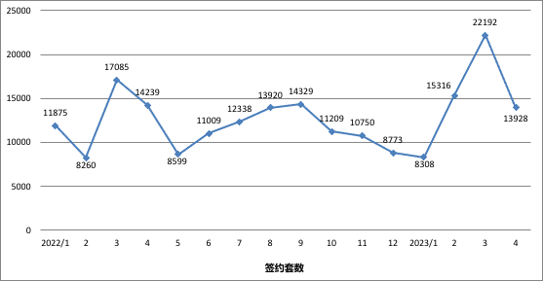

（2）销售价格指数

|  |  |  |  |  |  |  |  |  |  |  |  |  |  |  |  |  |
| --- | --- | --- | --- | --- | --- | --- | --- | --- | --- | --- | --- | --- | --- | --- | --- | --- |
| 项目 | 2022/1 | 2 | 3 | 4 | 5 | 6 | 7 | 8 | 9 | 10 | 11 | 12 | 2023/1 | 2 | 3 | 4 |
| 环比 | 100.5 | 100.7 | 101.2 | 100.6 | 99.9 | 100.5 | 100.2 | 100.2 | 100.4 | 100.1 | 99.8 | 99.6 | 100.9 | 100.8 | 100.7 | 100.1 |
| 同比 | 108 | 107.4 | 107.2 | 106.5 | 105.3 | 104.5 | 104.1 | 103.9 | 104.6 | 105.2 | 105.2 | 103.9 | 104.3 | 104.4 | 103.8 | 103.3 |

1-4月，二手住宅价格微幅上涨，涨幅趋于微弱，4月仅0.1%；同比上涨速度呈减缓态势，4月为3.3%。

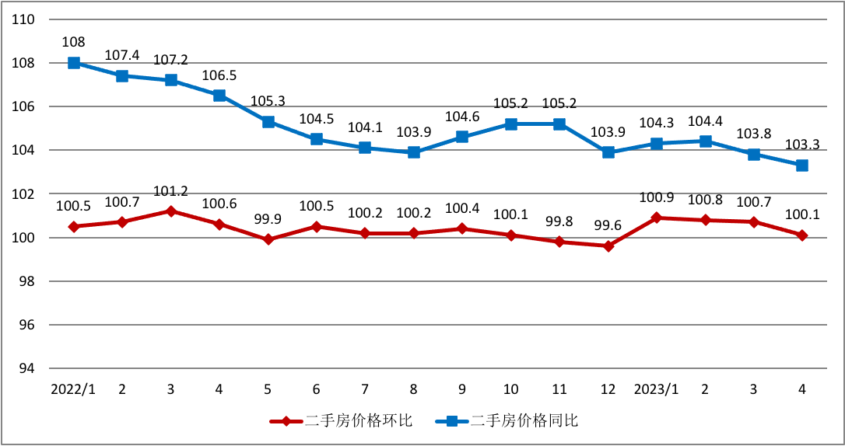

（3）租赁价格指数

|  |  |  |  |  |  |  |  |  |  |  |  |  |  |  |  |  |
| --- | --- | --- | --- | --- | --- | --- | --- | --- | --- | --- | --- | --- | --- | --- | --- | --- |
| 指数 | 2022/1 | 2 | 3 | 4 | 5 | 6 | 7 | 8 | 9 | 10 | 11 | 12 | 2023/1 | 2 | 3 | 4 |
| 环比 | 100 | 100.2 | 100.2 | 99.9 | 99.9 | 100.1 | 100.6 | 100.6 | 99.6 | 99.9 | 99.7 | 99.8 | 100 | 100.2 | 100.1 | 100 |
| 同比 | 101.6 | 101.6 | 101 | 100.6 | 100.3 | 99.8 | 100 | 100.5 | 100.3 | 100.5 | 100.6 | 100.5 | 100.5 | 100.6 | 100.4 | 100.5 |

4月，住房租金环比平稳，同比上涨0.5%，租赁市场平稳。

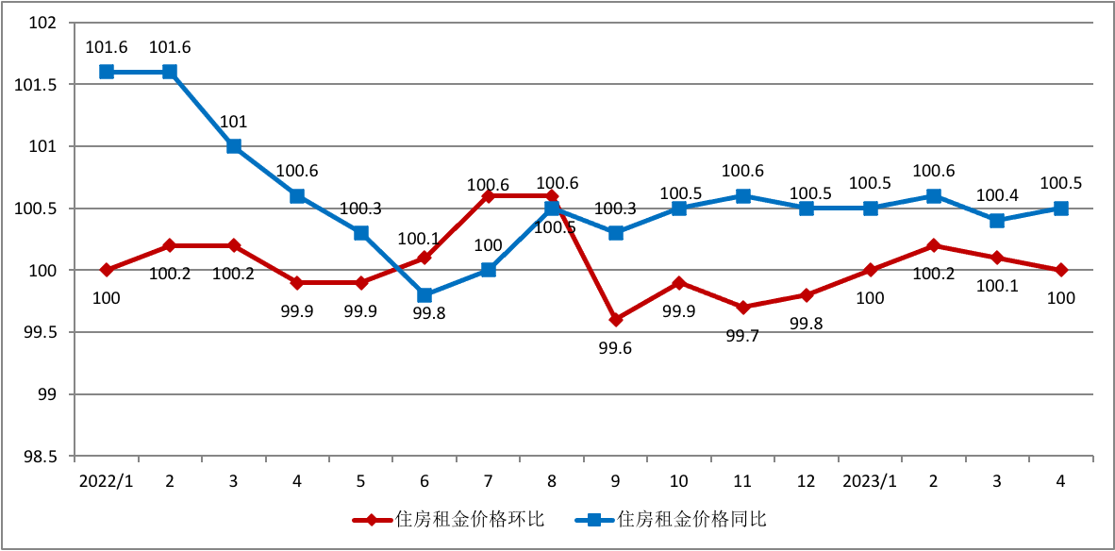

3.商业用房市场

（1）销售规模

|  |  |  |  |  |
| --- | --- | --- | --- | --- |
| **时间** | **销售面积（万平方米）** | **同比增速** | **月度** | **销售面积（万平方米）** |
| 2022年1-2月 | 2.1 | -0.3% | 1-2月均 | 1.05 |
| 2022年1-3月 | 13.9 | 320% | 3月 | 11.8 |
| 2022年1-4月 | 14.4 | 100% | 4月 | 0.5 |
| 2022年1-5月 | 17.7 | 130% | 5月 | 3.3 |
| 2022年1-6月 | 21.5 | 150% | 6月 | 3.8 |
| 2022年1-7月 | 25.9 | 160% | 7月 | 4.4 |
| 2022年1-8月 | 35.9 | 210% | 8月 | 10 |
| 2022年1-9月 | 42.1 | 140% | 9月 | 6.2 |
| 2022年1-10月 | 43.6 | 120% | 10月 | 1.5 |
| 2022年1-11月 | 44.2 | 95.6% | 11月 | 0.6 |
| 2022年1-12月 | 64.5 | 140% | 12月 | 20.3 |
| 2023年1-2月 | 8.0 | 280% | 1-2月平均 | 4.0 |
| 2023年1-3月 | 23.6 | 69.4% | 3月 | 15.6 |
| 2023年1-4月 | 25.6 | 78.4% | 4月 | 2.0 |

1-4月，新建商业营业用房销售面积同比**增长78.4%**；其中，4月销量2万平方米，各月波动较大。

（2）竣工规模

|  |  |  |  |  |
| --- | --- | --- | --- | --- |
| **时间** | **竣工面积（万平方米）** | **同比增速** | **月度** | **竣工面积（万平方米）** |
| 2022年1-2月 | 9.1 | -74.3% | 1-2月均 | 4.55 |
| 2022年1-3月 | 14.2 | -60.8% | 3月 | 5.1 |
| 2022年1-4月 | 14.6 | -61.5% | 4月 | 0.4 |
| 2022年1-5月 | 15.8 | -59.1% | 5月 | 1.2 |
| 2022年1-6月 | 24.2 | -49.2% | 6月 | 8.4 |
| 2022年1-7月 | 27.8 | -43.8% | 7月 | 3.6 |
| 2022年1-8月 | 20.3 | -59.2% | 8月 | / |
| 2022年1-9月 | 28.1 | -43.7% | 9月 | 7.8 |
| 2022年1-10月 | 35.5 | -50.5% | 10月 | 7.4 |
| 2022年1-11月 | 39.6 | -52.7% | 11月 | 4.1 |
| 2022年1-12月 | 106.7 | -44.3% | 12月 | 67.1 |
| 2023年1-2月 | 3.3 | -63.9% | 1-2月平均 | 1.65 |
| 2023年1-3月 | 5.6 | -60.2% | 3月 | 2.3 |
| 2023年1-4月 | 8.4 | -42.5% | 4月 | 2.8 |

1-4月，竣工规模同比**减少42.5%**，新增投入使用量减少；但去年底竣工量大幅增加，今年陆续入市。

（3）销售均价

|  |  |  |  |  |  |
| --- | --- | --- | --- | --- | --- |
| 时间 | 销售套数 | 销售面积(万㎡) | 销售价格(元/㎡) | 均价(元/㎡) | 涨幅 |
| 2022-1 | 184 | 3.63 | 22001 | 23188 | -11.5% |
| 2 | 45 | 1.34 | 22621 |
| 3 | 176 | 6.16 | 24010 |
| 4 | 192 | 4.10 | 21454 | 25926 | 11.8% |
| 5 | 181 | 2.55 | 13166 |
| 6 | 138 | 16.28 | 29051 |
| 7 | 149 | 4.86 | 25049 | 14695 | -43.38% |
| 8 | 308 | 17.96 | 10696 |
| 9 | 157 | 3.39 | 21023 |
| 10 | 175 | 2.82 | 28585 | 22214 | 51.2% |
| 11 | 139 | 5.27 | 20651 |
| 12 | 161 | 10.20 | 21262 |
| 2023-1 | 82 | 1.35 | 24334 | 15066 | -32.2% |
| 2 | 88 | 8.79 | 19587 |
| 3 | 192 | 18.10 | 12177 |
| 4 | 161 | 5.16 | 22952 | / | 52.3% |

1-3月，新建商业房销量比去年同期大幅增加；4月，销量环比减少，同比增加。因3月份石景山“卓越万科翡翠山晓”项目备案8.96万平方米，均价仅2464元/平方米，影响了当月整体均价；4月均价22952元/平方米，与往期正常数据基本相当。

（4）分圈层销售情况

|  |  |  |  |  |  |  |  |  |  |  |  |  |
| --- | --- | --- | --- | --- | --- | --- | --- | --- | --- | --- | --- | --- |
| 区域 | 2023年1月 | | | 2023年2月 | | | 2023年3月 | | | 2023年4月 | | |
| 销量  (万㎡) | 占比 | 均价  （元/㎡） | 销量  (万㎡) | 占比 | 均价  （元/㎡） | 销量  (万㎡) | 占比 | 均价  （元/㎡） | 销量  (万㎡) | 占比 | 均价  （元/㎡） |
| 核心区 | 0.032 | 2.4% | 80354 | 0.056 | 0.6% | 133980 | 0.012 | 0.1% | 93671 | 0.048 | 0.9% | 74262 |
| 中心城区（不含核心区） | 0.65 | 47.9% | 29600 | 0.63 | 7.1% | 34421 | 9.70 | 53.6% | 5256 | 0.65 | 12.5% | 31250 |
| 副中心 | 0.10 | 7.4% | 11040 | 0.26 | 2.9% | 13477 | 1.19 | 6.6% | 52707 | 0.18 | 3.5% | 15893 |
| 多点 | 0.55 | 40.8% | 17648 | 0.80 | 9.1% | 22189 | 5.28 | 29.2% | 14680 | 4.11 | 79.6% | 21240 |
| 生态涵养区 | 0.02 | 1.5% | 14124 | 7.05 | 80.2% | 17284 | 1.92 | 10.6% | 14715 | 0.17 | 3.4% | 25713 |
| 合计 | 1.35 | 100% | 24334 | 8.79 | 100% | 19587 | 18.1 | 100% | 12177 | 5.16 | 100% | 22952 |

新建商业房地产销售备案情况不同时期差异较大，总体销量较小，受单个项目影响较大。

4.办公用房市场

（1）销售规模

|  |  |  |  |  |
| --- | --- | --- | --- | --- |
| **时间** | **销售面积（万平方米）** | **同比增速** | **月度** | **销售面积（万平方米）** |
| 2022年1-2月 | 5.5 | -19.5% | 1-2月均 | 2.75 |
| 2022年1-3月 | 12 | 13.0% | 3月 | 6.5 |
| 2022年1-4月 | 15.6 | 9.8% | 4月 | 3.6 |
| 2022年1-5月 | 17.1 | -3.9% | 5月 | 1.5 |
| 2022年1-6月 | 29.6 | 41.2% | 6月 | 12.5 |
| 2022年1-7月 | 30.3 | 24.5% | 7月 | 0.7 |
| 2022年1-8月 | 38.6 | 49.5% | 8月 | 8.3 |
| 2022年1-9月 | 45.5 | 38.0% | 9月 | 6.9 |
| 2022年1-10月 | 59.7 | 62.7% | 10月 | 14.2 |
| 2022年1-11月 | 61 | 47.3% | 11月 | 1.3 |
| 2022年1-12月 | 74.8 | 35.2% | 12月 | 13.8 |
| 2023年1-2月 | 7.4 | 35.9% | 1-2月平均 | 3.7 |
| 2023年1-3月 | 18.7 | 56.1% | 3月 | 11.3 |
| 2023年1-4月 | 25.8 | 65.3% | 4月 | 2.0 |

1-4月，新建办公楼销量同比大幅**增加65.3%**；其中，4月销售2万平方米。自去年下半年起，新建办公楼销售市场持续向好，累计同比保持增加。

（2）竣工规模

|  |  |  |  |  |
| --- | --- | --- | --- | --- |
| **时间** | **竣工面积（万平方米）** | **同比增速** | **月度** | **竣工面积（万平方米）** |
| 2022年1-2月 | 31.2 | 17.9% | 1-2月均 | 15.6 |
| 2022年1-3月 | 42.5 | 14.4% | 3月 | 11.3 |
| 2022年1-4月 | 46.5 | 25.3% | 4月 | 4 |
| 2022年1-5月 | 55.8 | 24.4% | 5月 | 9.3 |
| 2022年1-6月 | 101.6 | 53.6% | 6月 | 45.8 |
| 2022年1-7月 | 114.7 | 59.4% | 7月 | 13.1 |
| 2022年1-8月 | 114.7 | 59.4% | 8月 | 0 |
| 2022年1-9月 | 121.1 | 67.4% | 9月 | 6.4 |
| 2022年1-10月 | 132.5 | 83.0% | 10月 | 11.4 |
| 2022年1-11月 | 151.6 | 92.8% | 11月 | 19.1 |
| 2022年1-12月 | 177.8 | 24.4% | 12月 | 26.2 |
| 2023年1-2月 | 6.5 | -79.1% | 1-2月平均 | 3.25 |
| 2023年1-3月 | 30.6 | -28.0% | 3月 | 24.1 |
| 2023年1-4月 | 37 | -20.4% | 4月 | 6.4 |

1-4月，新建办公楼竣工量同比**减少20.4%**，主要受1-2月竣工量大幅减少的影响；3月竣工24.1万平方米、4月竣工6.4万平方米，均超去年同期。

（3）销售均价

|  |  |  |  |  |  |
| --- | --- | --- | --- | --- | --- |
| 时间 | 销售套数 | 销售面积(万㎡) | 销售价格(元/㎡) | 均价(元/㎡) | 涨幅 |
| 2022-1 | 368 | 4.65 | 24675 | 23038 | -10.9% |
| 2 | 206 | 1.78 | 24388 |
| 3 | 365 | 2.21 | 18515 |
| 4 | 341 | 8.46 | 27679 | 25981 | 12.8% |
| 5 | 214 | 2.36 | 22305 |
| 6 | 193 | 1.74 | 22711 |
| 7 | 225 | 8.28 | 26084 | 26253 | 1.0% |
| 8 | 288 | 3.48 | 28771 |
| 9 | 309 | 12.92 | 25684 |
| 10 | 473 | 7.92 | 34914 | 30030 | 14.4% |
| 11 | 247 | 4.22 | 32922 |
| 12 | 393 | 10.39 | 25128 |
| 2023-1 | 301 | 4.08 | 16738 | 20464 | -31.9% |
| 2 | 102 | 2.45 | 29280 |
| 3 | 516 | 15.34 | 20048 |
| 4 | 396 | 10.34 | 17109 | / | -16.4% |

4月，写字楼销售10.34万平方米，低于上月，远超过去年同期，为近期单月销量较高的月份之一；均价17109元/平方米，比上季度均价下跌16%

（4）分圈层销售情况

|  |  |  |  |  |  |  |  |  |  |  |  |  |
| --- | --- | --- | --- | --- | --- | --- | --- | --- | --- | --- | --- | --- |
| 区域 | 2023年1月 | | | 2023年2月 | | | 2023年3月 | | | 2023年4月 | | |
| 销量  (万㎡) | 占比 | 均价  （元/㎡） | 销量  (万㎡) | 占比 | 均价  （元/㎡） | 销量  (万㎡) | 占比 | 均价  （元/㎡） | 销量  (万㎡) | 占比 | 均价  （元/㎡） |
| 核心区 | / | / | / | / | / | / | 0.17 | 1.1% | 102000 | / | / | / |
| 中心城区（不含核心区） | 0.88 | 21.7% | 15717 | 1.01 | 41.1% | 35774 | 6.18 | 40.3% | 12026 | 0.45 | 4.4% | 31915 |
| 副中心 | 0.39 | 9.5% | 18147 | 0.39 | 15.9% | 19972 | 1.64 | 10.7% | 20058 | 0.48 | 4.7% | 16755 |
| 多点 | 2.55 | 62.5% | 16641 | 0.89 | 36.4% | 26928 | 3.63 | 23.7% | 22355 | 8.37 | 81.0% | 16495 |
| 生态涵养区 | 0.26 | 6.3% | 19431 | 0.16 | 6.5% | 24113 | 3.71 | 24.2% | 27294 | 1.03 | 10.0% | 15764 |
| 合计 | 4.08 | 100% | 16738 | 2.45 | 100% | 29280 | 15.34 | 100% | 20048 | 10.34 | 100% | 17109 |

4月，中心城区销售占比大幅减少，多点区域销售增加，各区域均价受备案项目影响起伏较大。

5.小结

## 新建住宅销售面积销量增加，核心区销量占比提升，整体均价上涨。

## 二手房签约量在3月达到高点，4月回落，仍达到近1.4万套；价格环比微涨，同比小幅上涨。

## 新建商办房地产销量增加，市场投资活跃度上升。

# 三、市场展望

新建商品住宅销量增加，改善型新房为交易主力，核心区项目热销带动均价上涨；二手房签约量在3月达到超2.2万套的高点后，4月回落至近1.4万套，市场活跃度仍处较高位，供需博弈下房价基本平稳。本季度成交的住宅用地集中在中心城区，成交均价上涨；交易地块优势明显，市场竞争度加剧。目前已有多宗地块挂牌入市，并多宗预申请地块公开信息，4月推介会一次性公开了73宗年内拟供应宗地，信息公开透明下，开发商预期将更加明确；市场也适时调整竞价规则，增加摇号公平度，注重住宅品质。供应节奏加快下，预计住宅地价整体以稳为主，部分热点区域如海淀、亦庄等关注度高。

商业、办公房地产市场销量增加，投资资金看好后市；经济持续恢复向好，市场需求也逐步活跃；但随着城市更新项目和新建项目陆续入市，供应量也在增加；市场空置率预计下降，供需压力下租金平稳，预计商办地价整体保持稳定。

产业园区供地政策稳定，符合首都定位的产业稳步发展，预计工业地价持续稳定。